（最重要的章节）

# 子网划分介绍

VLSM，Variable Length Subnet Mask

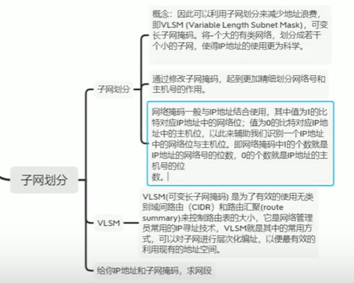

子网划分用来解决 IP 浪费 。

# 子网划分（上）

1，

主机号上进行子网划分。

对于 192.168.1. 0000 0000，默认子网掩码 255.255.255.0，可以连接 254（去掉本机号和广播）台主机。

改为 ：网络号 24 + 子网号 1 + 主机号 7 192.168.1. 0000 0000 现在可以连 127 台设备。

现在相当于 网络号变成了 25 位，主机号变成了 7 位。

192.168.1. 0000 0000

子网掩码 255.255.255.128

划分了两个子网，蓝色的是 0/1，254 = 127 + 127

1. 或者，划分四个子网。

192.168.1. 0000 0000 63台主机。

192.168.1. 0100 0000 63

192.168.1. 1000 0000 63

192.168.1. 1100 0000 63台主机

（感觉有问题，01 跟 10 为什么也去掉一台 ？）

1. 据说，划分子网越多，还会产生更多浪费（跟期末关系不大）

# 子网划分（下）

1，课内 （别看 1 了，感觉讲课的不太会）

192.168.1.0 26 主机号 6位，划分 63 个 IP

192.168.1.0 24 主机号 8位，划分 254 个 IP

1. 修订

192.168.1.0 /26，6位主机号，64-2 = 62 个可用 IP

192.168.1.0 /24，8位主机号，256-2 = 254 个可用 IP

去掉的 IP ：一个是网络地址，一个是广播地址

-----------------------------chatgpt :网络和广播地址 -------------------------------------------------

### 1. ****网络地址****

**定义**：网络地址是用于标识子网的地址，**所有主机位都是0**。它用于表示网络的起始点。

**特点**：

* 不能分配给主机。
* 表示子网本身，通常用于路由器或交换机进行网络识别。

**示例**：

* 对于 **192.168.1.0/24** 子网：
  + 网络地址是 **192.168.1.0**。
* 对于 **192.168.1.0/26** 子网：
  + 网络地址是 **192.168.1.0**（第一个子网），
  + 其他子网的网络地址可能是 **192.168.1.64**、**192.168.1.128** 等。

### 2. ****广播地址****

**定义**：广播地址是用于向子网内所有主机发送数据的地址，**所有主机位都是1**。

**特点**：

* 不能分配给主机。
* 发送数据到广播地址时，子网内的所有主机会接收这个数据包。

**示例**：

* 对于 **192.168.1.0/24** 子网：
  + 广播地址是 **192.168.1.255**。
* 对于 **192.168.1.0/26** 子网：
  + 第一个子网的广播地址是 **192.168.1.63**，
  + 第二个子网的广播地址是 **192.168.1.127**。

### 3. ****举例总结****

假设我们有 **192.168.1.0/26** 子网：

* 子网掩码：255.255.255.192
* 子网划分：主机号 6 位，共 26=642^6 = 6426=64 个IP地址。
* 其中：
  + **网络地址**：**192.168.1.0**
  + **广播地址**：**192.168.1.63**
  + 可用IP地址：**192.168.1.1 ~ 192.168.1.62**（62个可分配给主机的IP地址）。

### 为什么要有网络地址和广播地址？

* **网络地址**：标识网络，用于路由和识别子网。
* **广播地址**：用于在子网内实现广播通信，发送数据给子网内所有主机。

-----------------------------chatgpt :网络和广播地址 -------------------------------------------------

# 子网划分（下）题目

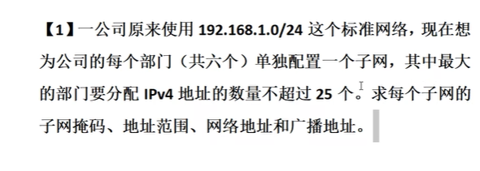

确定主机位数，满足 2^n - 2 >= 25 求得 n = 5，5 位主机号。

得到划分方式 ：192.168.1.0000 0000/27

（2^5 - 2 = 30 >= 25，满足要求，最多可以划分出来 8 个子网。）

**子网掩码 : 255.255.255.224，或者写成 /27**

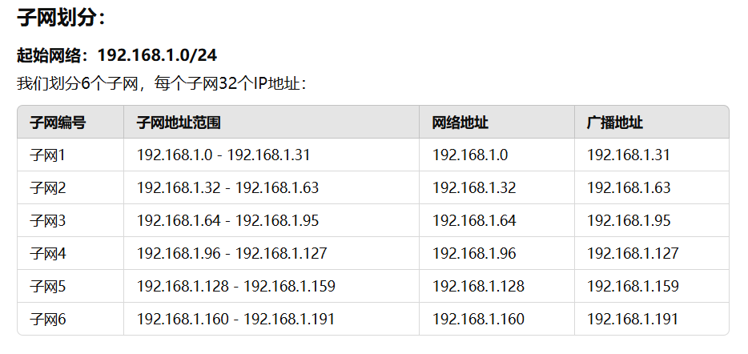

网络地址全为 0，广播地址全为 1。

